1.4 Projektumwelt-Analyse
Fileserver  Projekt 001 | PROJEKTUMWELTEN-GRAFIK
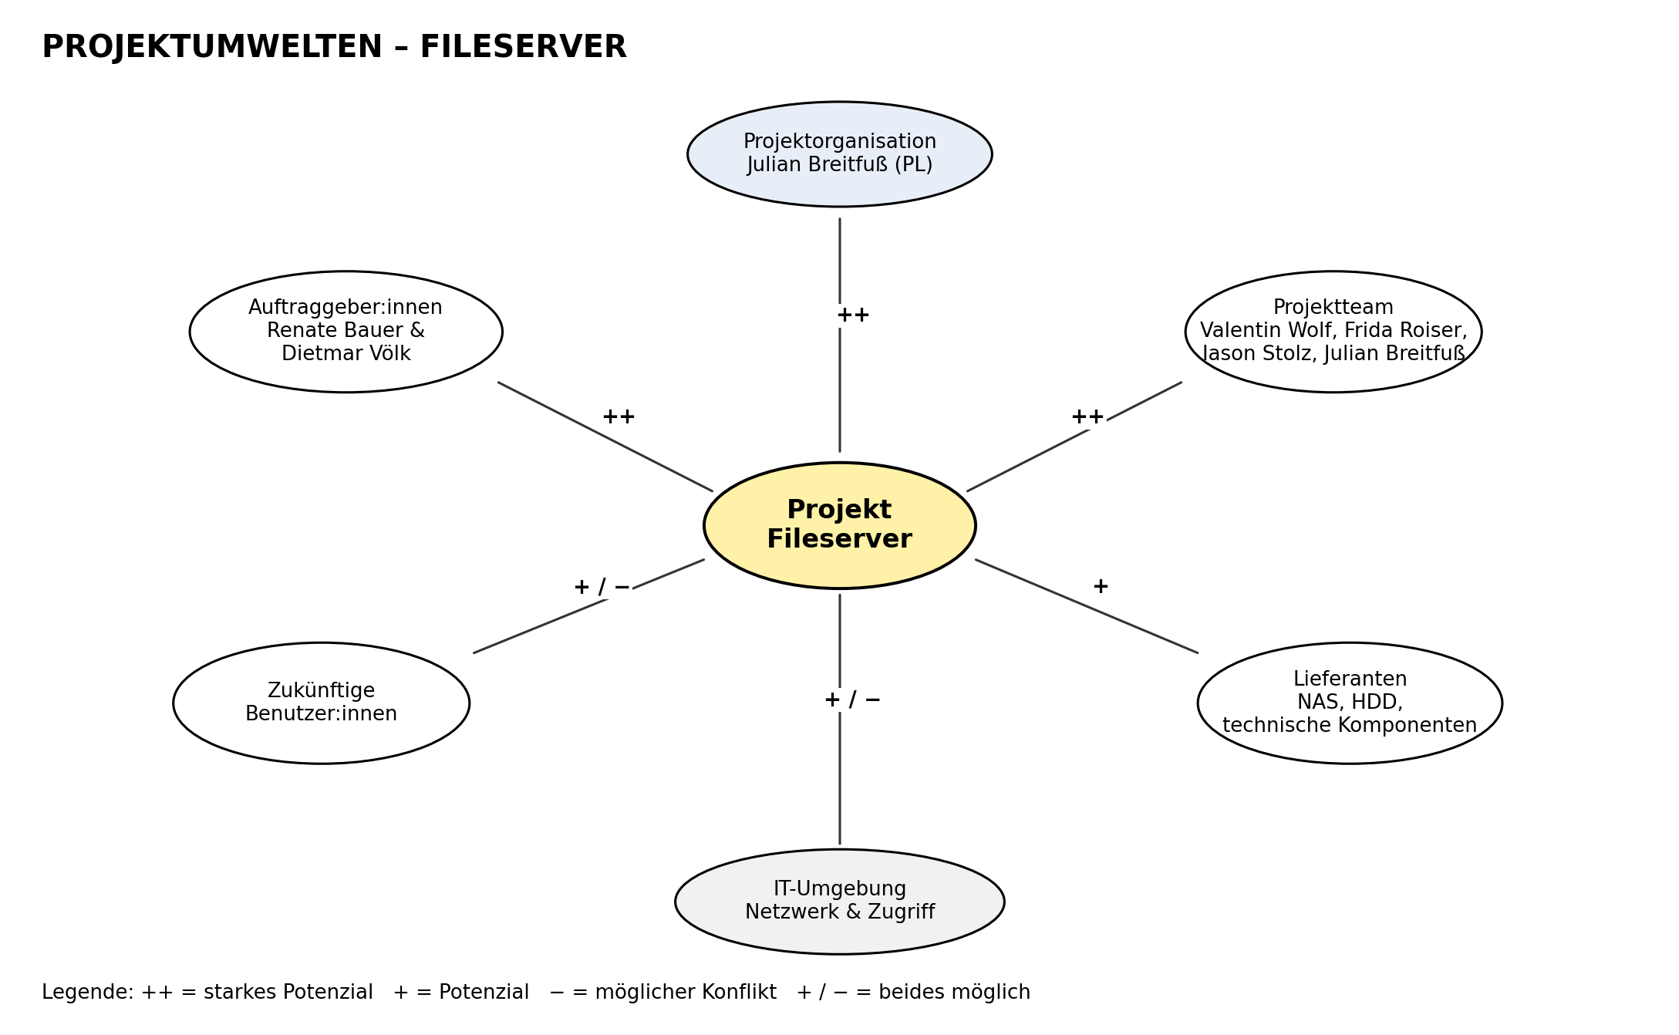
Fileserver  Projekt 001 |  | PROJEKTUMWELTEN-BEZIEHUNGEN
Umwelten | Beziehung  (Potenzial/Konflikt) | Maßnahmen | PSP-Code
Auftraggeber:innen  Renate Bauer,  Dietmar Völk | ++ (erwarten eine zentrale, sichere und einfach zugängliche Datenspeicherung) | Anforderungen früh abstimmen; Zwischenstände präsentieren; Abnahme gemeinsam durchführen. | 1.1 / 1.5
Projektorganisation  Julian Breitfuß (PL) | ++ (klare Koordination und Entscheidungen unterstützen den Projektfortschritt) | Aufgaben, Termine und Zuständigkeiten koordinieren; Risiken und offene Punkte laufend verfolgen. | 1.1–1.5
Projektteam  Valentin Wolf,  Frida Roiser,  Iason Stolz | ++ (Zusammenarbeit ermöglicht Konzeption, Umsetzung, Test und Inbetriebnahme); − (Wissenslücken oder Verzögerungen möglich) | Aufgaben aufteilen; Wissen zu Backup und Rechteverwaltung in der Konzeptionsphase erarbeiten; regelmäßig abstimmen. | 1.1–1.5
Zukünftige  Benutzer:innen | + (profitieren von einfachem und funktionalem Zugriff); − (unklare Bedienung oder falsche Berechtigungen können Probleme verursachen) | Benutzerfreundlichkeit und Zugriffsrechte festlegen; Zugriff mit den vorgesehenen Benutzer:innen testen. | 1.1 / 1.4
Lieferanten  (NAS, HDD,  technische Komponenten) | + (liefern die benötigte Hardware und Ausstattung); − (Lieferverzögerungen können den Zeitplan beeinflussen) | Benötigte Komponenten rechtzeitig bestellen; Liefertermine und Vollständigkeit prüfen. | 1.1 / 1.3
IT-Umgebung  (Netzwerk & Zugriff) | + / − (ermöglicht den Zugriff auf den Fileserver; fehlerhafte Konfiguration kann Zugriff oder Sicherheit beeinträchtigen) | Netzwerkzugriff und Freigaben konfigurieren; Datensicherung und Berechtigungen testen. | 1.2–1.4
Hinweis: Die PSP-Zuordnung orientiert sich an den im Projektauftrag genannten Phasen. Beziehungen zu zukünftigen Benutzer:innen und zur IT-Umgebung sind aus den Projektzielen abgeleitete Einschätzungen.

